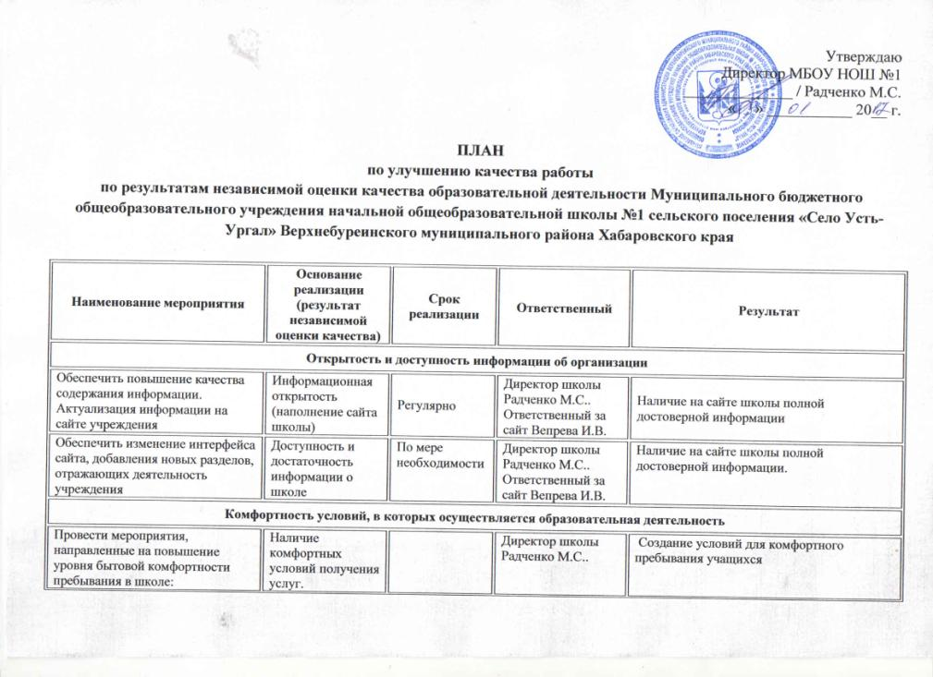

|  |  |  |  |  |
| --- | --- | --- | --- | --- |
| - проведение педагогического часа на тему: «Комфортная среда в школе, как часть современной инфраструктуры»;  - проведение анкетирования для родителей по вопросу улучшения комфортной среды школы. |  | До 01.04.2017г.  До 15.03.2017г. |  |  |
| Обеспечить обновление материально-технической базы и информационного обеспечения школы:  - разнообразить предметно-развивающую среду в школе;  - обеспечить своевременную смену информации на стендах. | Наличие комфортных условий получения услуг. | До 01.03.2017г.  Регулярно | Директор школы Радченко М.С.. | Создание условий для комфортного пребывания учащихся |
| Создавать условия для развития творческих способностей учащихся, а также для сотрудничества школы с семьёй:  - провести «День матери», «День отца», «День семейного общения», «День открытых дверей » и др. мероприятия. | Наличие комфортных условий получения услуг. | В течение 2016-2017 уч. года (по плану) | Директор школы Радченко М.С.. | Создание условий для комфортного пребывания учащихся |
| **Информирование потребителей услуг** | | | | |
| Обеспечить регулярное обновление страницы сайта школы «НСОК». | Информационная открытость (наполнение сайта) | Регулярно | Директор школы Радченко М.С..  Ответственный за сайт Вепрева И.В. | Своевременное оповещение участников образовательного процесса о деятельности школы |
| Обеспечить информирование по вопросам независимой оценки качества образования и её результатах через СМИ | Доступность и достаточность информации о школе. | В течение 2016-2017 уч.года | Директор школы Радченко М.С..  Ответственный за сайт Вепрева И.В. | Своевременное оповещение участников образовательного процесса о деятельности школы |
| Обеспечить размещение информации о результатах независимой оценки на информационных стендах школы | Доступность информации о школе | Регулярно | Директор школы Радченко М.С.. | Своевременное оповещение участников образовательного процесса о деятельности школы |
| Обеспечить включение в тематику родительских собраний информации о проведении независимой оценки и её результатах | Доступность информации о школе. | В течение 2016-2017 уч.года (по плану ) | Директор школы Радченко М.С.. | Своевременное оповещение участников образовательного процесса о деятельности школы |
| Подготовка ежегодного отчѐта о самообследовании. Обеспечение доступности информации для различных заинтересованных групп пользователей образовательных услуг. | Доступность информации о школе. | До 01.09 текущего года | Директор школы Радченко М.С.. | Информирование общественности о результатах образовательной деятельности и качестве предоставляемых образовательных услуг через сайт ОО. |
| **Методические мероприятия** | | | | |
| Разработка планов повышения качества образования. | Улучшение качества образования | Май-июнь 2017г. | Директор школы Радченко М.С.. | Организация деятельности по повышению качества. |
| Практическое участие педагогических работников в тематических заседаниях УМС. | Улучшение качества образования | В течение года | Директор школы Радченко М.С..  РИМЦ | Выработка методических рекомендаций по планированию и организации деятельности учащихся на уроках. |
| Совершенствование работы с обучающимися, демонстрирующими слабые образовательные результаты, с низкой учебной мотивацией по предметам. | Улучшение качества образования | В течение года | Директор школы Радченко М.С.. , учитель | Освоение обучающимися государственного стандарта начального общего образования. |